La raíz de un esquema XSD normalmente es:
<xs:schema xmlns:xs="http://www.w3.org/2001/XMLSchema">
...
</xs:schema>
Este espacio de nombres (xmlns:xs) es obligatorio.
2. Elementos en XSD
2.1 Declaración básica de un elemento
Cuando un elemento no tiene subelementos y solo contiene texto, se puede definir
directamente:
<xs:element name="nombre" type="xs:string"/>
En este caso, "nombre" será una etiqueta dentro del XML y su contenido será una
cadena de texto.
2.2 Elementos complejos (con subelementos)
Si un elemento contiene más etiquetas en su interior, se define mediante complexType:
<xs:element name="cliente">
<xs:complexType>
<xs:sequence>
<xs:element name="nombre" type="xs:string"/>
<xs:element name="correo" type="xs:string"/>
</xs:sequence></xs:complexType>
</xs:element>
Esto indica que <cliente> contiene dentro <nombre> y <correo>.
3. Estructuras de organización: sequence, choice y all
3.1 xs:sequence
Define que los elementos hijos deben aparecer en un orden concreto y obligatorio. Es la
estructura más común.
Ejemplo:
<xs:sequence>
<xs:element name="nombre"/>
<xs:element name="apellido"/>
</xs:sequence>
El XML válido debe incluir primero <nombre> y después <apellido>.
3.2 xs:choice
Indica que se debe elegir uno entre varios elementos posibles. Solo uno puede aparecer.
<xs:choice>
<xs:element name="telefono"/>
<xs:element name="correo"/>
</xs:choice>
Un XML válido tendría solo uno de los dos.
3.3 xs:all
Permite que los elementos hijos puedan aparecer en cualquier orden, pero como
máximo una vez cada uno.
<xs:all>
<xs:element name="nombre"/>
<xs:element name="correo"/>
</xs:all>
Aquí <nombre> y <correo> pueden aparecer en cualquier orden, pero no pueden
repetirse.
4. Restricciones de aparición: minOccurs y maxOccurs
minOccurs y maxOccurs permiten controlar cuántas veces puede aparecer un elemento
dentro del XML.
• minOccurs="1": el elemento es obligatorio.• minOccurs="0": el elemento es opcional.
• maxOccurs="1": solo puede aparecer una vez.
• maxOccurs="unbounded": se puede repetir infinitas veces.
Ejemplo:
<xs:element name="producto" maxOccurs="unbounded"/>
Esto permite múltiples elementos <producto>.
Otro ejemplo:
<xs:element name="direccion" minOccurs="0"/>
La dirección puede aparecer, pero no es obligatoria.
5. Tipos de datos estándar en XSD
El tipo de dato se indica con el atributo type. Los más utilizados son:
Tipo Descripción
xs:string texto
xs:integer número entero
xs:decimal número con decimales
xs:boolean verdadero/falso
xs:date fecha en formato YYYY-MM-DD
xs:float número real
xs:ID identificador único dentro del XML
Ejemplo:
<xs:element name="edad" type="xs:integer"/>
6. Atributos en XSD
Los atributos se declaran dentro de un complexType. Ejemplo:
<xs:attribute name="id" type="xs:string" use="required"/>
Valores de "use"
Valor Significado
required El atributo es obligatorio
optional El atributo puede omitirse
prohibited Está prohibido usar ese atributo
Ejemplo completo:<xs:element name="cliente">
<xs:complexType>
<xs:sequence>
<xs:element name="nombre" type="xs:string"/>
</xs:sequence>
<xs:attribute name="id" type="xs:string" use="required"/>
</xs:complexType>
</xs:element>
Atributo con valor por defecto
<xs:attribute name="estado" type="xs:string" default="pendiente"/>
Atributos con enumeraciones (valores limitados)
<xs:attribute name="estado">
<xs:simpleType>
<xs:restriction base="xs:string">
<xs:enumeration value="pendiente"/>
<xs:enumeration value="enviado"/>
<xs:enumeration value="cancelado"/>
</xs:restriction>
</xs:simpleType>
</xs:attribute>
7. Restricciones en XSD (restriction)
Sirven para limitar lo que puede contener un elemento.
7.1 Restricción por longitud de texto
<xs:element name="dni">
<xs:simpleType>
<xs:restriction base="xs:string">
<xs:minLength value="9"/>
<xs:maxLength value="9"/>
</xs:restriction>
</xs:simpleType>
</xs:element>
7.2 Restricción por rango numérico
<xs:element name="edad">
<xs:simpleType>
<xs:restriction base="xs:integer">
<xs:minInclusive value="0"/>
<xs:maxInclusive value="120"/>
</xs:restriction>
</xs:simpleType>
</xs:element>
8. Restricción "pattern"
Permite usar expresiones regulares para validar formatos específicos.Ejemplos frecuentes:
DNI español (8 números + letra mayúscula)
<xs:restriction base="xs:string">
<xs:pattern value="[0-9]{8}[A-Z]"/>
</xs:restriction>
Código postal de 5 dígitos
<xs:restriction base="xs:string">
<xs:pattern value="[0-9]{5}"/>
</xs:restriction>
Correo electrónico sencillo
<xs:restriction base="xs:string">
<xs:pattern value="[^@]+@[^@]+\.[a-zA-Z]{2,4}"/>
</xs:restriction>
Teléfono con prefijo +34
<xs:restriction base="xs:string">
<xs:pattern value="\+34 [0-9]{9}"/>
</xs:restriction>
"pattern" es una de las preguntas más típicas de examen.
9. Tipos simples y tipos complejos
9.1 Tipo simple
Representa un elemento cuyo contenido es únicamente texto. Normalmente se restringe
a formato, longitud o valores válidos.
<xs:simpleType name="tipoCorreo">
<xs:restriction base="xs:string">
<xs:pattern value="[^@]+@[^@]+\.[a-zA-Z]{2,4}"/>
</xs:restriction>
</xs:simpleType>
9.2 Tipo complejo
Contiene subelementos, atributos o ambos.
<xs:complexType name="clienteType">
<xs:sequence>
<xs:element name="nombre" type="xs:string"/>
<xs:element name="correo" type="tipoCorreo"/>
</xs:sequence>
<xs:attribute name="id" type="xs:string" use="required"/>
</xs:complexType>10. Ejemplo completo de XSD
<xs:schema xmlns:xs="http://www.w3.org/2001/XMLSchema">
<xs:element name="tienda">
<xs:complexType>
<xs:sequence>
<xs:element name="pedidos">
<xs:complexType>
<xs:sequence>
<xs:element name="pedido"
maxOccurs="unbounded">
<xs:complexType>
<xs:sequence>
<xs:element name="cliente">
<xs:complexType>
<xs:sequence>
<xs:element
name="nombre" type="xs:string"/>
<xs:element
name="correo" type="xs:string"/>
</xs:sequence>
<xs:attribute
name="id" type="xs:string" use="required"/>
</xs:complexType>
</xs:element>
</xs:sequence>
<xs:attribute name="id"
type="xs:string" use="required"/>
<xs:attribute name="estado"
default="pendiente">
<xs:simpleType>
<xs:restriction
base="xs:string">
<xs:enumeration
value="pendiente"/>
<xs:enumeration
value="en_proceso"/>
<xs:enumeration
value="enviado"/>
</xs:restriction>
</xs:simpleType>
</xs:attribute>
</xs:complexType>
</xs:element>
</xs:sequence>
</xs:complexType>
</xs:element>
</xs:sequence>
</xs:complexType>
</xs:element>
</xs:schema>

Xml Schema: elementos simples
Además de name, algunos de los atributos que se pueden asignar para determinar cómo
ha de ser un elemento son los siguientes:
- type. Tipo de dato.
- default. Permite asignar un valor por defecto.
- fixed. Determina el valor del atributo en caso de que este exista.
- minOccurs. Número mínimo de ocurrencias del elemento. El valor por defecto es 1.
Si se quiere que el número mínimo de ocurrencias sea ilimitado, el valor que debe
tomar es «unbounded” .
- maxOccurs. Número máximo de ocurrencias del elemento. El valor por defecto es 1.
Si se quiere que el número máximo sea ilimitado, el valor que debe tomar es
“unbounded”.

Xml Schema: elementos complejos
Los elementos de tipo complejo pueden actuar de contenedor. Se declaran utilizando la
etiqueta complexType y pueden:
- Contener a otros elementos, pudiendo contener opcionalmente atributos.
- Estar vacíos, pudiendo contener opcionalmente atributos.
- Tener contenido mixto: otros elementos y texto, pudiendo contener opcionalmente
atributos.

Xml Schema: subelementos
- Los elementos pueden contener subelementos. Existen tres tipos:
- xs:sequence. Indica una secuencia de elementos obligatorios. Deben aparecer todos y en el
mismo orden.
- xs:choise. Señala una secuencia de elementos alternativos. Solo debe aparecer uno.
- xs:all. Indica una secuencia de elementos opcionales. No es obligatorio que aparezcan todos
ni en el mismo orden.
Xml Schema: atributos: Los atributos tienen la siguiente sintaxis básica.
<xs:attribute name =”” type =””/>
Las características principales de los atributos son las siguientes:
- Deben aparecer inmediatamente después de la declaración del elemento al que hacen
referencia.
- El atributo name indica el nombre del atributo.
- El atributo type indica el tipo del atributo.Deben ser de tipo simple. El tipo por defecto es
anySimpleType, un tipo de dato genérico que admite cualquier tipo simple.
- El atributo use hace referencia a su obligatoriedad, admitiendo los valores required
(obligatorio), optional (opcional, valor por defecto) y prohibited (el atributo no se puede
utilizar en el elemento).
- El atributo default permite asignar un valor por defecto.
- El atributo fixed determina el valor del atributo en caso de que este exista.
por tanto;
→ No tienen orden de aplicación.
→ No tienen cardinalidad.
→ No pueden tener hijos.
→Los tipos de valores de los atributos se pueden restringir con las restricciones.

Xml Schema: restricciones
En XML Schema se pueden restringir los valores que pueden tomar los elementos y los atributos. A estas restricciones se les denomina facetas. Algunas de las facetas disponibles se recogen en la siguiente tabla.
xs:length: Determina una longitud fija.
xs:minLength: Establece una longitud mínima.
xs:maxLength: Fija una longitud máxima.
xs:totalDigits: Determina el máximo número de dígitos que puede tener un número.
xs:fractionDigits: Establece el máximo número de decimales que puede tener un número.
xs:minExclusive: Determina que el valor debe ser mayor que el valor indicado.
xs:maxExclusive: Establece que el valor debe ser menor que el valor indicado.
xs:minlnclusive: Fija que el valor debe ser mayor o igual que el valor indicado.
xs:maxlnclusive: Determina que el valor debe ser menor o igual que el valor indicado.
xs:enumeration: Establece una lista de valores posibles.
xs:whiteSpace: Determina cómo tratar los espacios en blanco, las tabulaciones y los saltos de línea.
xs:pattern: Fija un patrón de caracteres permitidos.

Xml Schema: tipos de datos
Una de las diferencias más evidentes de XML Schema frente a DTD consiste en la posibilidad de indicar el tipo de dato preciso que contiene un elemento.
Los tipos de datos más comunes se muestran en la siguiente tabla
xs:string Cadena de caracteres.
xs:integer Números enteros.
xs:decimal Números decimales, utilizando el punto como separador decimal.
xs:boolean Tipo de dato lógico. Admite los valores «true» y «false».
xs:date Fechas en formato «AAAA-MM-DD» donde AAAA indica el año, MM el mes y DD el día del mes.
xs:time Horas en formato «hh:mm:ss» donde hh indica la hora, mm el minuto y ss el segundo.
xs:duration Un periodo de tiempo en formato «PnYnMnDTnHnMnS», donde Pn indica un periodo; nY,
número de años: nM, número de meses; nD, número de días; Tn, el comienzo de la sección
referente al tiempo; nH, número de horas; nM, número de minutos, y nS, número de segundos.

EJERCICIO:

ENUNCIADO DEL SIMULACRO – Unidad 2: Inscripciones
Crea un documento XML llamado inscripciones.xml que cumpla los siguientes requisitos:

Estructura general
- El elemento raíz será <inscripciones>.
- Dentro de él habrá dos secciones principales:
  - <catalogoCursos> → contendrá la información de los cursos disponibles.
  - <alumnos> → contendrá la información de los alumnos y sus matrículas.
Sección 1: <catalogoCursos>
- Debe incluir exactamente dos elementos <curso>.
- Cada <curso> tendrá los siguientes elementos internos, en este orden:
  - <titulo>: nombre del curso (texto obligatorio).
  - <fechaInicio>: fecha de inicio del curso, en formato AAAA-MM-DD.
  - <duracionHoras>: duración total del curso, en horas (número entero).
  - <precio>: precio del curso en euros, número decimal con máximo 2 decimales.
  - <descripcion>: descripción del curso (texto opcional).

Atributos del elemento <curso>:
- codigo: obligatorio, con el formato C- seguido de tres dígitos (por ejemplo C-101).
- modalidad: obligatorio, debe ser uno de los valores:
  - presencial
  - online
- activo: opcional, y solo puede tomar los valores true o false.

Sección 2: <alumnos>
- Contendrá al menos un elemento <alumno>.

Estructura interna de <alumno>:
- <nombre>: texto obligatorio.
- <apellidos>: texto obligatorio.
- <email>: texto obligatorio (sin validación de formato en este caso).
- <telefono>: texto opcional.
- <matriculas>: contenedor obligatorio de las inscripciones del alumno.
Dentro de <matriculas> habrá uno o varios elementos <matricula>:
- Cada <matricula> incluirá:
  - <fecha>: fecha de matrícula (tipo xs:date).
  - <nota>: calificación numérica entre 0 y 10, con decimales permitidos.

Atributos:
- En <alumno>:
  - id: obligatorio, con el formato A- seguido de cuatro dígitos (por ejemplo A-0001).
  - beca: opcional, con valores posibles:
    - ninguna
    - parcial
    - completa
- En <matricula>:
  - cursoCodigo: obligatorio, con el formato C- seguido de tres dígitos, que debe coincidir con el código de un curso existente en el catálogo.

Requisitos del esquema (XSD)
El archivo inscripciones.xsd debe:
- Validar la estructura y el orden de todos los elementos anteriores.
- Definir correctamente los tipos de datos (xs:string, xs:date, xs:integer, xs:decimal).
- Aplicar las restricciones correspondientes (pattern, enumeration, minInclusive, maxInclusive, fractionDigits, etc.).
- Restringir la cantidad de cursos a exactamente dos (minOccurs="2" maxOccurs="2").
- Permitir múltiples matrículas por alumno (maxOccurs="unbounded").
- Asegurar que todos los atributos obligatorios estén marcados con use="required".

<xs:pattern value="A-\d{4}"/>
<xs:pattern> → define un patrón de texto (expresión regular) que el valor debe cumplir.

value="A-\d{4}" → es la expresión regular (regex):

A- → el texto debe empezar con la letra A seguida de un guion.

\d → significa “dígito numérico” (0–9).

{4} → significa “exactamente 4 dígitos”.

En conjunto: el valor debe tener el formato A-0001, A-2345, A-9999, etc.

Atributo que lo usa:

<xs:attribute name="id" use="required">
<xs:simpleType>
<xs:restriction base="xs:string">
<xs:pattern value="A-\d{4}"/>
</xs:restriction>
</xs:simpleType>
</xs:attribute>

<xs:attribute name="id"> → define el atributo id dentro de un elemento (en tu caso, dentro de <alumno>).

use="required" → significa que el atributo es obligatorio; el XML dará error si falta.

<xs:simpleType> → indica que el valor del atributo es simple (solo texto, no otros elementos).

<xs:restriction base="xs:string"> → limita los posibles valores del atributo (basado en texto).

<xs:pattern> → aplica la restricción de formato: A-0001, A-2345...

→ Define un atributo obligatorio llamado id, cuyo valor siempre debe empezar con “A-” y tener 4 dígitos.

Otro ejemplo similar:

<xs:pattern value="C-\d{3}"/>

Igual que el anterior, pero aquí el patrón exige:

Letra C Guion - Tres dígitos (\d{3})
Formato: C-101, C-999, C-000, etc.

Se usa para el atributo codigo de los cursos y para cursoCodigo de las matrículas.

Enumeraciones (xs:enumeration)

<xs:enumeration value="presencial"/>
<xs:enumeration value="online"/>

Define una lista cerrada de valores posibles.

Solo puede escribirse exactamente uno de los que aparecen.

Válido:

modalidad="presencial"
Inválido:

modalidad="hibrido"
(daría error de validación porque no está en la lista).

Restricciones numéricas (minInclusive, maxInclusive, fractionDigits)
Ejemplo:

xml
Copiar código
<xs:minInclusive value="0"/>
<xs:maxInclusive value="10"/>

<xs:minInclusive> → valor mínimo permitido (en este caso, nota mínima 0).

<xs:maxInclusive> → valor máximo permitido (nota máxima 10).

Tu campo <nota> solo acepta valores entre 0 y 10, inclusive.

<xs:fractionDigits value="2"/>
Significa que el número puede tener como máximo 2 decimales.
Se usa en <precio>.
150.50 → válido
150.567 → inválido

Atributo con enumeraciones

<xs:attribute name="beca" use="optional">
<xs:simpleType>
<xs:restriction base="xs:string">
<xs:enumeration value="ninguna"/>
<xs:enumeration value="parcial"/>
<xs:enumeration value="completa"/>
</xs:restriction>
</xs:simpleType>
</xs:attribute>

Atributo beca, opcional (no tiene que aparecer).

Si aparece, solo puede tener uno de esos tres valores exactos.
Válidos:

ini
Copiar código
beca="parcial"
beca="ninguna"
beca="completa"

Inválido:

ini
Copiar código
beca="total"

Tipos de datos simples

<xs:element name="fechaInicio" type="xs:date"/>
<xs:element name="duracionHoras" type="xs:integer"/>

type="xs:date" → el valor debe tener formato AAAA-MM-DD, por ejemplo: 2025-09-15.

type="xs:integer" → el valor debe ser un número entero (sin decimales).

Cardinalidad (minOccurs, maxOccurs)
Ejemplo:

<xs:element name="curso" minOccurs="2" maxOccurs="2">
Significado:
minOccurs="2" → debe haber al menos 2 elementos <curso>.

maxOccurs="2" → no puede haber más de 2.
En total, exactamente 2 cursos.

<xs:element name="matricula" minOccurs="1" maxOccurs="unbounded">
minOccurs="1" → al menos una matrícula.

maxOccurs="unbounded" → sin límite máximo (pueden existir infinitas).

Estructuras complejas (con elementos dentro)
<xs:complexType>
<xs:sequence>
...
</xs:sequence>
</xs:complexType>
→
<xs:complexType> → define un elemento que contiene otros elementos o atributos.

<xs:sequence> → indica que los subelementos deben aparecer en ese orden exacto.

Si cambias el orden de los elementos en el XML, dará error.
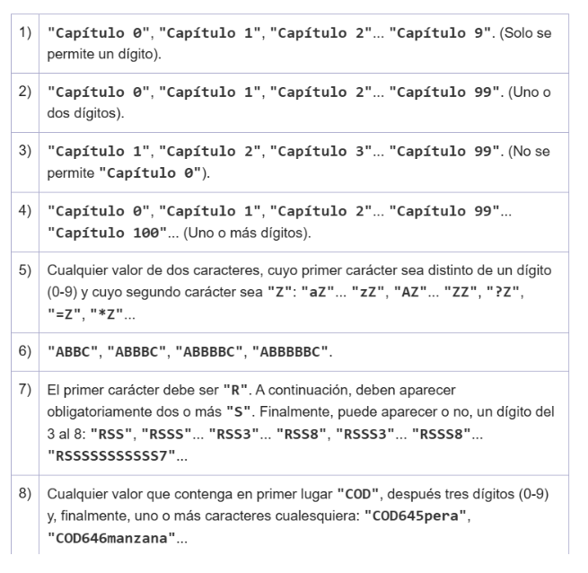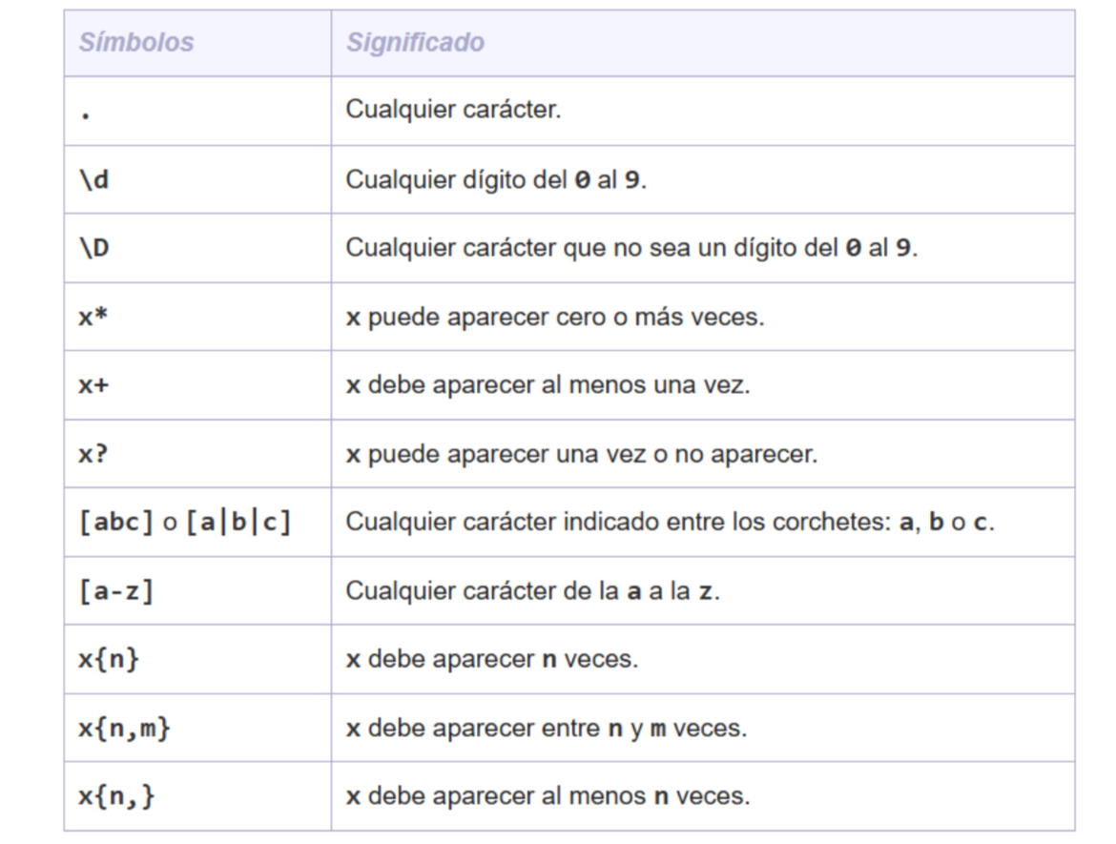
Sol
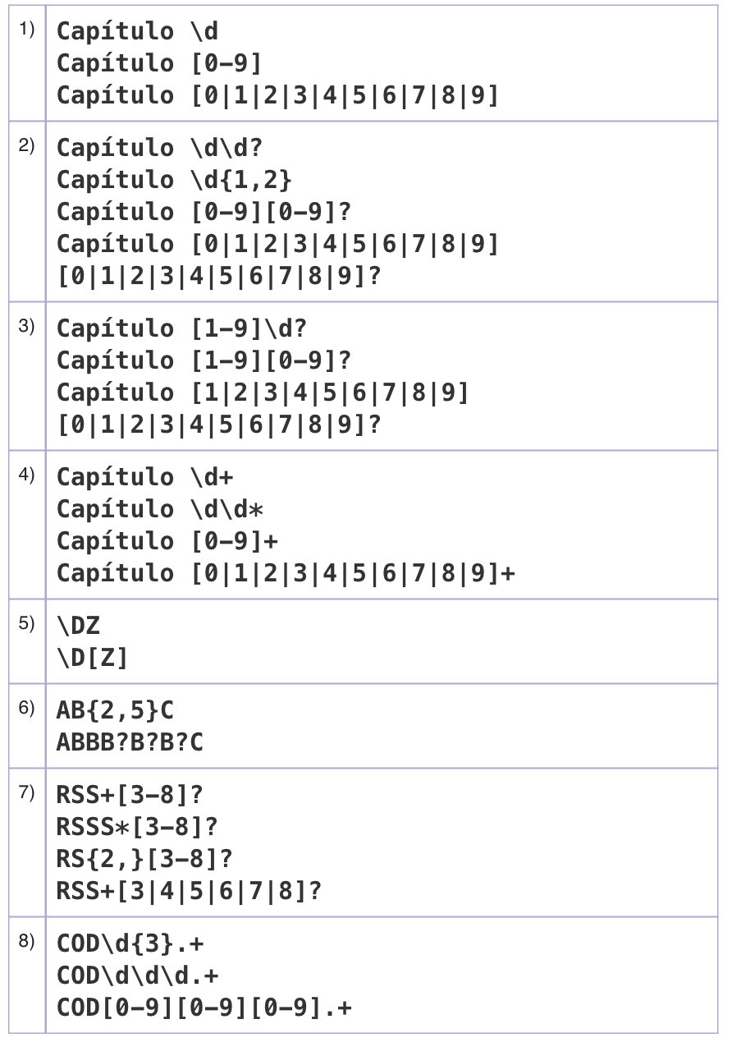

XML
<?xml version="1.0" encoding="UTF-8"?>
<expresiones-regulares xmlns:xsi="http://www.w3.org/2001/XMLSchema-instance"
xsi:noNamespaceSchemaLocation="expresiones-regulares.xsd">
<expresiones>
<expresion1>Capítulo 0</expresion1>
<expresion2>Capítulo 0</expresion2>
<expresion3>Capítulo 1</expresion3>
<expresion4>Capítulo 0</expresion4>
<expresion5>aZ</expresion5>
<expresion6>ABBC</expresion6>
<expresion7>RSS</expresion7>
<expresion8>COD645pera</expresion8>
</expresiones>
<expresiones>
<expresion1>Capítulo 9</expresion1>
<expresion2>Capítulo 99</expresion2>
<expresion3>Capítulo 99</expresion3>
<expresion4>Capítulo 99999</expresion4>
<expresion5>?Z</expresion5>
<expresion6>ABBBBBC</expresion6>
<expresion7>RSSSSSSSSSSS7</expresion7>
<expresion8>COD646manzana</expresion8>
</expresiones>
</expresiones-regulares>

XSD
<?xml version="1.0" encoding="UTF-8"?>
<xs:schema xmlns:xs="http://www.w3.org/2001/XMLSchema">
<xs:element name="expresiones-regulares">
<xs:complexType>
<xs:sequence>
<xs:element name="expresiones" maxOccurs="unbounded">
<xs:complexType>
<xs:sequence>

<xs:element name="expresion1">
<xs:simpleType>
<xs:restriction base="xs:string">
<xs:pattern value="Capítulo \d"/>
</xs:restriction>
</xs:simpleType>
</xs:element>

<xs:element name="expresion2">
<xs:simpleType>
<xs:restriction base="xs:string">
<xs:pattern value="Capítulo \d\d?"/>
</xs:restriction>
</xs:simpleType>
</xs:element>

<xs:element name="expresion3">
<xs:simpleType>
<xs:restriction base="xs:string">
<xs:pattern value="Capítulo [1-9]\d?"/>
</xs:restriction>
</xs:simpleType>
</xs:element>

<xs:element name="expresion4">
<xs:simpleType>
<xs:restriction base="xs:string">
<xs:pattern value="Capítulo \d+"/>
</xs:restriction>
</xs:simpleType>
</xs:element>

<xs:element name="expresion5">
<xs:simpleType>
<xs:restriction base="xs:string">
<xs:pattern value="\DZ"/>
</xs:restriction>
</xs:simpleType>
</xs:element>

<xs:element name="expresion6">
<xs:simpleType>
<xs:restriction base="xs:string">
<xs:pattern value="AB{2,5}C"/>
</xs:restriction>
</xs:simpleType>
</xs:element>

<xs:element name="expresion7">
<xs:simpleType>
<xs:restriction base="xs:string">
<xs:pattern value="RSS+[3-8]?"/>
</xs:restriction>
</xs:simpleType>
</xs:element>

<xs:element name="expresion8">
<xs:simpleType>
<xs:restriction base="xs:string">
<xs:pattern value="COD\d{3}.+"/>
</xs:restriction>
</xs:simpleType>
</xs:element>

</xs:sequence>
</xs:complexType>
</xs:element>
</xs:sequence>
</xs:complexType>
</xs:element>
</xs:schema>

